11.11.2021 № 414пр
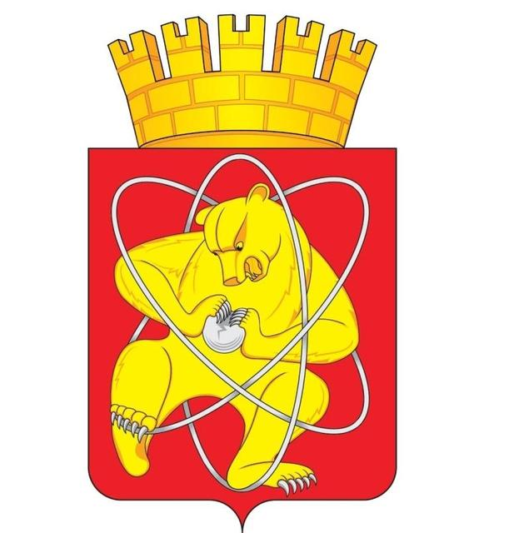
Городской округ
«Закрытое административно – территориальное образование Железногорск Красноярского края»

АДМИНИСТРАЦИЯ ЗАТО г. ЖЕЛЕЗНОГОРСК

РАСПОРЯЖЕНИЕ
г. Железногорск

О внесении изменений в распоряжение Администрации ЗАТО г. Железногорск от 22.01.2021 № 21пр «О создании совета по патриотическому воспитанию при Администрации ЗАТО г. Железногорск»

В целях совершенствования патриотического воспитания на территории ЗАТО Железногорск, в соответствии с Федеральным законом от 06.10.2003 № 131-ФЗ "Об общих принципах организации местного самоуправления в Российской Федерации", Федеральным законом от 28.06.1995 № 98-ФЗ "О государственной поддержке молодежных и детских общественных объединений", Федеральным законом от 30.12.2020 № 489-ФЗ "О молодежной политике в Российской Федерации", Уставом ЗАТО Железногорск,

1. Внести в распоряжение Администрации ЗАТО г. Железногорск от 22.01.2021 № 21пр «О создании совета по патриотическому воспитанию при Администрации ЗАТО г. Железногорск» (далее - распоряжение) следующие изменения:
1.1. Приложение № 1 к распоряжению изложить в новой редакции согласно приложению к настоящему распоряжению.
2. Отделу общественных связей Администрации ЗАТО г. Железногорск (И.С. Архипова) разместить настоящее распоряжение на официальном сайте городского округа «Закрытое административно-территориальное образование Железногорск Красноярского края» в информационно-телекоммуникационной сети «Интернет».
3. Контроль над исполнением настоящего распоряжения возложить на заместителя Главы ЗАТО г. Железногорск по социальным вопросам Е.А. Карташова.
4. Настоящее распоряжение вступает в силу с момента подписания.

Глава ЗАТО г. Железногорск И.Г. Куксин

Приложение
к распоряжению Администрации
ЗАТО г. Железногорск
от 11.11.2021 г. №414пр

Приложение № 1
к распоряжению Администрации
ЗАТО г. Железногорск
от 22.01.2021 г. № 21пр

Состав Совета по патриотическому воспитанию

при Администрации ЗАТО г. Железногорск

Карташов Евгений Александрович | - | заместитель Главы ЗАТО г. Железногорск по социальным вопросам, председатель Совета
Будулуца Михаил Владимирович | - | заместитель Главы ЗАТО г. Железногорск по общим вопросам, заместитель председателя Совета
Ведерникова Жанна Панаховна | - | специалист МКУ «Молодежный центр» по работе с молодежью по патриотическому воспитанию, секретарь Совета (по согласованию)
члены Совета:

Белоущенко Николай Иванович  Бондаренко Ольга Вадимовна | -  - | председатель Офицерского собрания ЗАТО г. Железногорск (по согласованию)  главный специалист по взаимодействию с общественными объединениями и молодежной политике
Дергачева Любовь Александровна | - | председатель Железногорской местной общественной организации ветеранов (по согласованию)
Голубев Александр Михайлович | - | начальник отдела Патриотического воспитания детей и молодёжи местной городской общественной организации ветеранов (пенсионеров) ФГКУ «Специальное управление ФПС № 2 МЧС России» (по согласованию)
Ильин Андрей Васильевич | - | директор МБУ ДО «Центр «Патриот»
Клюев Александр Владимирович | - | представитель Совета ветеранов вооруженных сил ЗАТО Железногорск (по согласованию)
Кудряшова Светлана Валерьевна | - | руководитель юнармейского отряда «Русь» при МБОУ Школа № 104 (по согласованию)
Куликов Станислав Дмитриевич | - | руководитель поискового отряда «Уран. Железногорск» и руководитель юнармейского отряда «Беркут» при МБОУ Школа № 95 (по согласованию)
Лотков Владимир Владимирович | - | начальник штаба местного отделения «Юнармия», заместитель директора МБУ ДО «Центр «Патриот» по спортивно-массовой и воспитательной работе (по согласованию)
Мацнева Татьяна  Васильевна  Парфёнова Елена Владимировна | -  - | председатель комиссии Железногорской местной общественной организации ветеранов по патриотическому воспитанию молодежи (по согласованию)  главный специалист по культуре социального отдела Администрации ЗАТО г. Железногорск
Санкевич Виталий Леонидович  Сорокина Татьяна Геннадьевна | -  - | Заместитель начальника ФГБОУ ВО Сибирской пожарно-спасательной академии ГПС МЧС России (по согласованию)  специалист МКУ «Управление образования» (по согласованию)
Степаненко Михаил Анатольевич | - | председатель Совета ветеранов войсковой части № 3377 (по согласованию)
Тиняков Сергей Евгеньевич | - | председатель Правления МОО ВБДЖ «Боевое братство» (по согласованию)
Федюкович Антон Леонидович  Филиппова Ольга Александровна  Хамматова Татьяна Юрьевна | -  -  - | руководитель юнармейского отряда «Феникс», педагог дополнительного образования, МБОУ Школа № 97 (по согласованию)  главный специалист по образованию социального отдела Администрации ЗАТО г. Железногорск  директор МКУ «Молодежный центр»
Ханов Ильфат Нуланурович | - | заместитель командира по военно-политической работе войсковой части № 51966 (по согласованию)
Хасанов Альберт Сагитович | - | военный комиссар ЗАТО г. Железногорска  (по согласованию)

